ЛАБОРАТОРИЙН АЖИЛ №12.

Network, JavaFX, Database

Зорилго: Жава дээр сүлжээний үндсэн төрөл болох TCP, UDP протоклыг хэрэглэх, JavaFX санг ашиглан интерфэйс хийх, өгөгдлийн санд өгөгдлийг нэмэх, харах, өөрчлөх, устгах үйлдлүүдийг хийж сурах.

Даалгаварын ач холбогдол: Энгийн чатыг TCP, UDP протокол ашиглан хийж сурснаар жава сүлжээний талаар мэдлэгтэй, хэрэглэх чадвартай болно. Интерфэйсийг сүүлийн үед өргөн хэрэглэгдэх болсон JavaFX сан дээр үзэмжтэй, хялбар хийх аргад суралцана. Хэрэглэгчийн мэдээллийг өгөгдлийн сантай холбогдон удирдсанаар жава дээрх өгөгдлийн сантай харьцах чадварыг эзэмшинэ.

Нийт оноо: Даалгаврын гүйцэтгэлээс хамааруулан 15 хүртэл оноогоор дүгнэнэ.

Ерөнхий: Эцсийн зорьж буй үр дүн бол хэрэглэгч өөрийн бүртгэлээр програмд нэвтрэн орж, найзуудтайгаа TCP болон UDP чатлах юм. Дараах дэд даалгавар буюу алхамуудаар хийснээр хялбар болж өгнө.

1. A) Сүлжээний лекц дээр өгөгдсөн кодыг туршиж үзэн сайн ойлгож авах хэрэгтэй. Үүний үндсэн дээр thread, давталт зэргийг ашиглан консол дээр буюу командын горимноос TCP протокол хэрэглэн хоорондоо чатлах боломжтой кодыг бичнэ. А хувилбараар эсвэл чадаж байвал Б хувилбараар хийвэл илүү зөв хандлагатай болно.
“Жава технологи” (ICSI441
-

3
кр) хичээлийн лабораторийн ажил

Боловсруулсан:
Маг. Д.Энхзол

А хувилбар: Сервер тал өөрөө нэг хэрэглэгчийн үүднээс өөр хэрэглэгчтэй харьцах
Сервер: Сайн уу?
Хэрэглэгч: Сайн, сайн уу?
Сервер: Өнөөдөр төлөвлөсөн ажлаа хийж байна уу?
Хэрэглэгч: Хийж байна.
Сервер: Асуух зүйл байна уу?
Хэрэглэгч: Одоогоор алга

Б хувилбар: Сервер нь хэрэглэгчдийг өөр хооронд нь холбож өгөх үндсэн үүргээр орох хэрэглэгчид хоорондоо харьцах
Хэрэглэгч 1: Сайн уу?
Хэрэглэгч 2: Сайн, сайн уу?
Хэрэглэгч 1: Өнөөдөр төлөвлөсөн ажлаа хийж байна уу?
Хэрэглэгч 2: Хийж байна.
Хэрэглэгч 1: Асуух зүйл байна уу?
Хэрэглэгч 2: Одоогоор алга

B) Дээр бичсэн кодоо UPD протокол хэрэглэн хоорондоо чатлах боломжтой болгоно.

Анхаарах зүйл: localhost (127.0.0.1) өөр дээрээ жава програмаа өөр өөр хэрэглэгчийн үүднээс давхар ажиллуулж турших боломжтой байдаг. Хоѐр өөр компьютерээс туршиж үзэх тохиолдолд хоѐул нэг сүлжээнээс IP хаяг авсан байвал хэвийн ажилладаг. Хоѐр өөр газраас холбогдож буюу өөр өөр сүлжээнээс IP хаяг аван ажиллуулж үзэх тохиолдолд гадаад IP хаяг хэрэглэх, Firewall, Antivirus зэрэг дээр портуудыг нээж өгөх хэрэгтэйг анхаараарай.

Оноо: 4

2. Уг чатдаа зориулан JavaFX дээр дараах интерфэйсүүдийг хийнэ үү.
- Хэрэглэгчийн нэвтрэх интерфэйс (хэрэглэгчийн нэр, нууц үг, нэвтрэх товч; шинээр бүртгүүлэх товч гэх мэт)
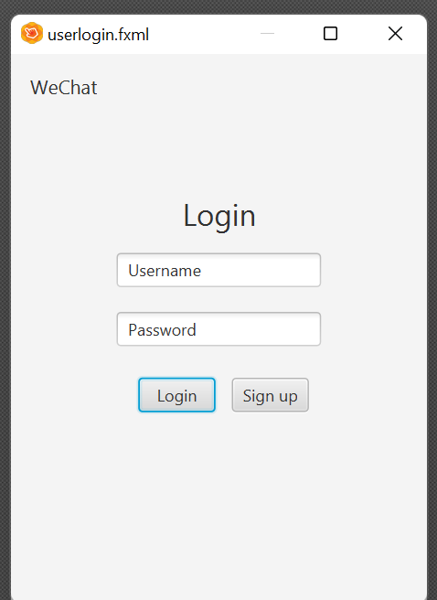
- Хоорондоо чатлах интерфэйс (харилцах хэрэглэгчээ сонгоод мэдээлэл илгээх болон хариу текст харах компонентүүд, нэгдсэн харилцаж байгаа чатыг харуулах хэсэг гэх мэт)
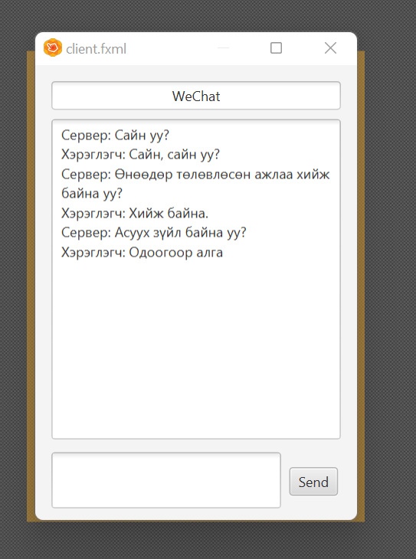
- Өөрийн үндсэн мэдээлэл бүхий профайлыг оруулах буюу бүртгэл үүсгэх, харах, үүссэний дараах өөрчлөх боломж бүхий интерфэйс
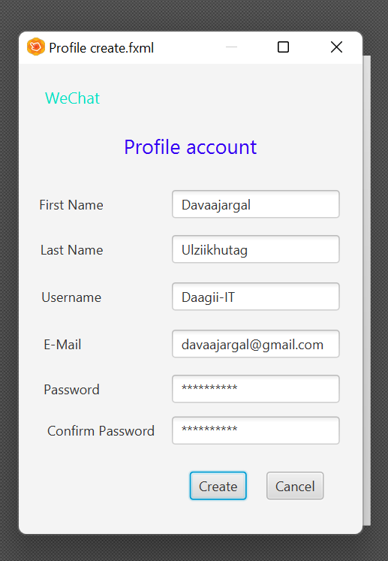
- Илүү дэлгэрэнгүй цогц хийе гэж зорьж байвал найзаа бүртгэх, сонгох, menu зэрэг олон интерфэйсийн компонентуудыг хэрэглэн өөрсдөө зохиомжлон гоѐ хийж болно.
“Жава технологи” (ICSI441
-

3
кр) хичээлийн лабораторийн ажил

Боловсруулсан:
Маг. Д.Энхзол

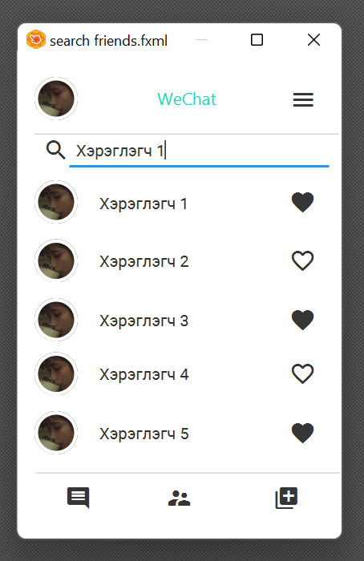

Оноо: 4

3. Өөрийн үндсэн профайл мэдээллийг өгөгдлийн санд хадгалах (insert), харах (select), өөрчлөх (update), найзуудаасаа устгах (delete) боломжтой байхаар өгөгдлийн сангаа зохиомжлон дээр хийсэн интерфэйстэйгээ холбож ажиллуулна.

Жишээлбэл дараах хүснэгтүүд байж болно:
user{pk_id, name, passport, firstname, lastname, major, date_of_birth, mobile_number, …}

friend{pk_id, fk_user_id, name, ip_address, port, …}

Нэмэлт: chat{pk_id, fk_user_id, fk_friend_id, message, send_date, ...}

Оноо: 4

Бүгд хослож нэгдсэн байдлаар ажиллаж байвал: 3 оноо

